Question no  9.5

Date       7-10-2024

Question  : Print the given string in reverse order without using library function

\*\*\*\*\*\*\*\*\*\*\*\*\*\*\*\*\*\*\*\*\*\*\*\*\*\*\*\*\*\*\*\*\*\*\*\*\*\*\*\*\*\*\*\*\*\*\*\*\*\*\*\*\*\*\*\*\*\*\*\*\*\*\*\*\*\*\*\*\*\*\*\*\*\*\*\*\*\*\*\*\*\*\*\*\*\*\*\*\*\*\*\*\*\*\*\*\*\*\*\*\*\*\*\*\*

Author   : Amal Biju

Roll no    :5

Semester :1

Programme : Bsc CS(DA)

\*\*\*\*\*\*\*\*\*\*\*\*\*\*\*\*\*\*\*\*\*\*\*\*\*\*\*\*\*\*\*\*\*\*\*\*\*\*\*\*\*\*\*\*\*\*\*\*\*\*\*\*\*\*\*\*\*\*\*\*\*\*\*\*\*\*\*\*\*\*\*\*\*\*\*\*\*\*\*\*\*\*\*\*\*\*\*\*\*\*\*\*\*\*\*

#include<stdio.h>

int main()

{

char a[20];

int i=0,l=0;

printf("enter your string:");

scanf("%s",a);

i=0;

for(i=0;a[i]!=0;i++)

{

l=l+1;

}

for(i=l-1;i>=0;i--)

{

printf("%c",a[i]);

}

return 0;

}

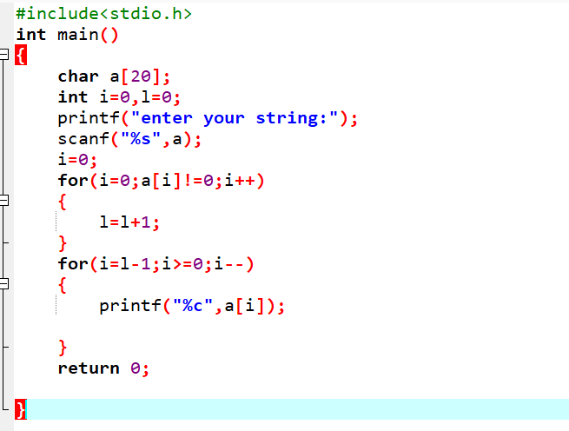

Output

